16марта 2023г. состоялось творческая площадка для учителей географии.

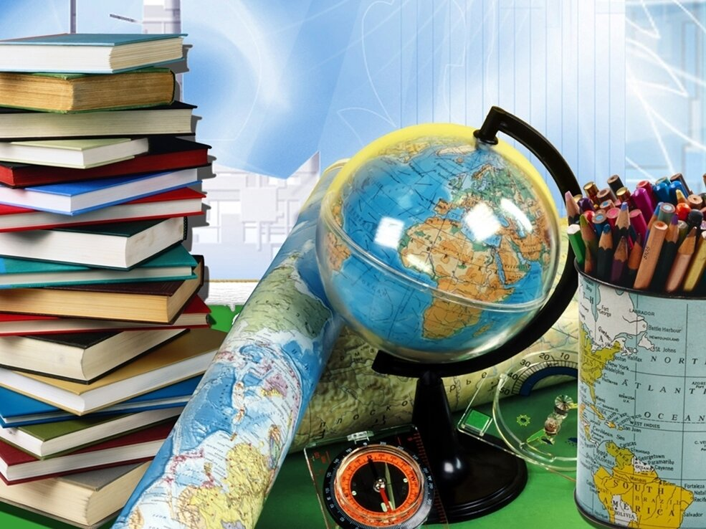

Тема: «Формирование функциональной грамотности – одна из основных задач ФГОС (опыт, практика)».

Совещание проводила руководитель площадки Дудорова Я.И.

Рассмотрены следующие *вопросы*:

1. Креативное мышление на уроках географии (Турмухамбетова К.С., учитель географии первой категории МОАУ СОШ №25 г. Орска»)
2. Мастер-класс «Функционально-грамотный учитель-функционально-грамотный человек (Грекова А.Е., учитель географии высшей категории МОАУ «СОШ № 2 г. Орска»)

ТурмухамбетоваКалима Сапаргалиевна выступила с вопросом « Креативное мышление на уроках географии». Она рассказала о том, что на современном этапе обучение может длиться всю жизнь, и людям постоянно необходимо думать по-новому. Проблемы, с которыми люди сталкиваются дома, в обществе, в стране, новы и трудны, и поэтому им необходимо думать креативно чтобы решать эти проблемы. Технологии, социальные традиции и средства, доступные сейчас, меняются практически также быстро, как они появляются. Следовательно, необходимо думать креативно, чтобы преуспевать, а иногда, чтобы выживать. Креативность - понятие относительно новое и не устоявшееся в науке. В зависимости от психологического направления под ним понимается либо деятельность по созданию чего-то нового, оригинального; либо характерологическое качество личности; либо процесс или комплекс когнитивных и личностных особенностей индивида, способствующих в психологическом смысле становлению творчества. «Креативность» относительно новое слово в русском языке, которое вошло в употребление наряду с ранее существовавшими словами, обозначающими действие («создавать», «творить»); процесс и результат («создание», «творение», «творчество»); агента действия («творец», «создатель», «автор»); атрибут («творческий», «созидательный»). Слово «креативный» прочно вошло в русский язык.

При формировании креативного мышления немаловажное значение имеет выбор формы организации работы на уроке, которые способствуют развитию творческих способностей в полной мере.

Среди них можно выделить следующие: индивидуальная работа, работа в парах, работа в синектических группах.

Школьная география требует опоры на большое количество разнообразных средств обучения. Изучая географию, школьники знакомятся с природой, население и хозяйством России и других стран, проникают в толщу земной коры и атмосферы, постигают тайны далекого прошлого нашей планеты, выполняют различные виды практических работ в классе и на местности и т.д. Все это требует систематического привлечения разнообразных средств обучения – карт, таблиц, картин, коллекционных материалов, приборов, инструментов, а в 21 веке предпочтение отдается комплексному применению компьютерных технологий.

Именно посредствам географии можно формировать креативное мышление. Ведь очень часто на уроках можно применять задания творческого характера, а именно креативное мышление потом пригодится в жизни при освоении любой профессии.

При подготовке к уроку Турмухамбетова К.С. использовала следующие интернет ресурсы:

* <https://infourok.ru/formirovanie-kreativnogo-myshleniya-na-urokah-geografii-6540964.html>
* <https://infourok.ru/statya-metodika-razvitiya-kreativnogo-myshleniya-shkolnikov-na-urokah-geografii-v-usloviyah-realizacii-fgos-4515288.html>
* https://nsportal.ru/shkola/geografiya/library/2011/12/13/formirovanie-kreativnogo-myshleniya-na-urokakh-geografii

Грекова Анна Евгеньевна провела мастер-класс, который стал заключающим итогом заседаний творческой площадки. Целью занятия было поделиться опытом применения приемов развития функциональной грамотности на уроках географии, а так же актуализировать и обобщить имеющиеся знания по технологии развития функциональной грамотности у участников по данному вопросу, стимулировать их интеллектуальный и творческий потенциал.   
Вызвать устойчивый интерес к рассматриваемой теме, побудить участников к активной работе на занятии.  Продолжить формирование умений общаться и работать в группах.    
Учителя еще раз вспомнили все составляющие функциональной грамотности: читательская, математическая, естественно-научная и финансовая грамотности и решили ряд практических заданий.

«Функционально грамотный человек - это человек, который способен использовать все постоянно приобретаемые в течение жизни знания, умения и навыки для решения максимально широкого диапазона жизненных задач в различных сферах человеческой деятельности, общения и социальных отношений».

Функциональная грамотность - есть уровень знаний, умений и навыков, обеспечивающий нормальное функционирование личности в системе социальных отношений, который считается минимально необходимым для осуществления жизнедеятельности личности в конкретной культурной среде.

Это значит, что в каждый урок или внеурочное занятие должны быть включены задания, выполнение которых способствует развитию функциональной грамотности, а это позволит применять работы с текстами в различных ситуациях, которые связаны с личной и школьной жизнью, местным обществом, общественной жизнью, работой и отдыхом.

При подготовке к занятию Грекова А.Е. использовала следующие интернет-ресурсы:

* <https://infourok.ru/zadaniya-napravlennye-na-formirovanie-funkcionalnoj-gramotnosti-obuchayushihsya-na-urokah-geografii-6046680.html>
* <https://znanio.ru/media/zadaniya-po-funktsionalnoj-gramotnosti-na-urokah-geografii-2613300>
* <https://www.1urok.ru/categories/5/articles/57032>
* <https://multiurok.ru/files/formirovanie-funktsionalnoi-gramotnosti-na-urok-28.html>

*Решение:*

1. Принять информацию к сведению.

2. Рекомендовать учителям географии использовать данный материал в своей работе.